Решение обратных задач в геофизике,
используя трёхмерное обратное вейвлет преобразование

Сначала производим построение оператора прямой задачи. Имеем объём грунтового массива, заданный на трёхмерной декартовой координатной сетке и расположенный над этим «кубом» массив геофизических измерений на двумерной площадке. Число ячеек координатной сетки «куба» N на один-два-три порядка больше числа измерений геофизического поля n. Каждая ячейка куба олицетворяет собой маленький объём грунта, имеющий свою числовую характеристику. Путём простого преобразования трёхмерной матрицы «куба» в одномерный массив (вектор) получаем вектор свойств геологического массива той же длины N.

Считая известным физический закон зависимости измеряемого геофизического поля от интенсивности его источников, расположенных в грунтовом массиве, составляем оператор прямой задачи в виде прямоугольной матрицы с числом столбцов N и числом строк n таким образом, чтобы при умножении этой матрицы на вектор свойств геологического массива длиной N мы получили бы вектор измерений геофизического поля длиной n. Каждый элемент этой матрицы оператора прямой задачи – суть коэффициент преобразования числовой характеристики свойства элемента грунтового массива (соответствующего номеру колонки) к величине геофизического поля в точке измерения, соответствующей номеру строки. Операция умножения этой матрицы оператора прямой задачи на вектор свойств геологического массива предполагает наличие аддитивных свойств измеряемого геофизического поля.

Построив оператор прямой задачи мы сталкиваемся с проблемой решения уравнения в котором число неизвестных много больше числа уравнений. Для решения этой проблемы с целью кардинального сокращения числа неизвестных предлагается преобразование оператора прямой задачи в пространство ортогональных масштабных функций, используя трёхмерный базис вейвлет S-коэффициентов. Выбор этого базиса надо производить с учётом свойств исследуемого грунтового массива, например, слоистости. Так чтобы пространственное изображение этого базиса отражало параметры слоистости, характерные для исследуемого грунтового массива.

Алгоритм этого преобразования в общих чертах следующий:
1) выбираем число S-коэффициентов трёхмерного вейвлет базиса примерно равным числу точек измерения поля. Составляем трёхмерная координатная сетка для S-коэффициентов вейвлет-базиса (с гораздо более крупными ячейками, чем в первоначальном кубе). Эта сетка вейвлет коэффициентов легко преобразовывается также в вектор вейвлет коэффициентов.
2) Для каждого из S-коэффициентов путём обратного вейвлет преобразования его формируем пространственный «отклик» в координатах первоначального куба грунтового массива. Эти отклики представляют собой трёхмерные масштабные функции, обладающие свойством ортогональности
3) сформированный отклик текущей частоты заносим в вектор решения длиной N
4) на этот вектор решения действуем оператором прямой задачи и получаем q-тую колонку новой матрицы, которая будет выражать оператор прямой задачи в пространстве масштабный функций или в области S-коэффициентов. Таким образом, полученная матрица прямой задачи в пространстве масштабный функций будет близка к квадратной, в результате чего нахождение S-коэффициентов путём решения системы уравнений традиционными методами не представляет трудностей.

5) находим это решение обратной задачи в области S-коэффициентов путём решения системы уравнений.

6) наконец, путём обратного вейвлет преобразования формируем пространственный "отклик" на матрицу S-коэффициентов. И это будет наше решение обратной задачи.

7) Действуем на полученное решение оператором прямой задачи и сравнивая результат и исходные данные геофизических измерений оцениваем ошибку нашего решения обратной задачи.
Исследования этого алгоритма на примере объекта
Ровно 2007 06

За основу были взяты неприведенные показатели антенн.
Сначала программа анализирует направление каждого профиля. Для этого для каждого профиля определяется размах по широте delta__x и размах по долготе delta__y. При этом если delta__x оказывается меньше delta__y, то есть если профиль является субмеридиональным, тогда производится автоматическая замена сигнала антенн. Это видно из примера лог файла:

D:\LABORO\_Obrabotka\rovno200706\nepriv\Список колонок-xyz.dat
Loading files
u001p0001-.csv
delta__x = 8747.197000 delta__y = 166.898000
u001p0002-.csv
delta__x = 8971.369000 delta__y = 272.192000
u001p0003-.csv
delta__x = 8780.665000 delta__y = 195.646000
u001p0004-.csv
delta__x = 8972.287000 delta__y = 103.517000
u001p0005-.csv
delta__x = 9011.200000 delta__y = 210.615000
u001p0006-.csv
delta__x = 9005.049000 delta__y = 217.733000
u001p0007-.csv
delta__x = 8975.514000 delta__y = 142.714000
u001p0008-.csv
delta__x = 9035.907000 delta__y = 176.121000
u001p0009-.csv
delta__x = 8990.847000 delta__y = 154.430000
u001p0010-.csv
delta__x = 8938.272000 delta__y = 132.296000
u001p0011-.csv
delta__x = 8998.478000 delta__y = 231.879000
u002p0001-.csv
delta__x = 119.363000 delta__y = 7514.638000
меняем антены X и Y
swapping of parameters x1 and y1 on profile u002p0001-.csv
меняем антены X2 и Y2
swapping of parameters x2 and y2 on profile u002p0001-.csv
u002p0002-.csv
delta__x = 201.535000 delta__y = 7507.396000
меняем антены X и Y
swapping of parameters x1 and y1 on profile u002p0002-.csv
меняем антены X2 и Y2
swapping of parameters x2 and y2 on profile u002p0002-.csv
u002p0003-.csv
delta__x = 148.573000 delta__y = 7526.851000
меняем антены X и Y
swapping of parameters x1 and y1 on profile u002p0003-.csv
меняем антены X2 и Y2
swapping of parameters x2 and y2 on profile u002p0003-.csv
u002p0004-.csv
delta__x = 240.291000 delta__y = 7493.228000
меняем антены X и Y
swapping of parameters x1 and y1 on profile u002p0004-.csv
меняем антены X2 и Y2
swapping of parameters x2 and y2 on profile u002p0004-.csv
u002p0005-.csv
delta__x = 95.530000 delta__y = 7433.619000
меняем антены X и Y
swapping of parameters x1 and y1 on profile u002p0005-.csv
меняем антены X2 и Y2
swapping of parameters x2 and y2 on profile u002p0005-.csv
u002p0006-.csv
delta__x = 237.490000 delta__y = 7535.588000
меняем антены X и Y
swapping of parameters x1 and y1 on profile u002p0006-.csv
меняем антены X2 и Y2
swapping of parameters x2 and y2 on profile u002p0006-.csv
u002p0007-.csv
delta__x = 148.922000 delta__y = 7501.619000
меняем антены X и Y
swapping of parameters x1 and y1 on profile u002p0007-.csv
меняем антены X2 и Y2
swapping of parameters x2 and y2 on profile u002p0007-.csv
u002p0008-.csv
delta__x = 165.685000 delta__y = 7509.889000
меняем антены X и Y
swapping of parameters x1 and y1 on profile u002p0008-.csv
меняем антены X2 и Y2
swapping of parameters x2 and y2 on profile u002p0008-.csv
u002p0009-.csv
delta__x = 168.521000 delta__y = 7544.200000
меняем антены X и Y
swapping of parameters x1 and y1 on profile u002p0009-.csv
меняем антены X2 и Y2
swapping of parameters x2 and y2 on profile u002p0009-.csv
u002p0010-.csv
delta__x = 146.258000 delta__y = 7535.678000
меняем антены X и Y
swapping of parameters x1 and y1 on profile u002p0010-.csv
меняем антены X2 и Y2
swapping of parameters x2 and y2 on profile u002p0010-.csv
u002p0011-.csv
delta__x = 132.235000 delta__y = 7426.151000
меняем антены X и Y
swapping of parameters x1 and y1 on profile u002p0011-.csv
меняем антены X2 и Y2
swapping of parameters x2 and y2 on profile u002p0011-.csv
u002p0012-.csv
delta__x = 189.192000 delta__y = 7542.366000
меняем антены X и Y
swapping of parameters x1 and y1 on profile u002p0012-.csv
меняем антены X2 и Y2
swapping of parameters x2 and y2 on profile u002p0012-.csv
u002p0013-.csv
delta__x = 170.150000 delta__y = 7501.882000
меняем антены X и Y
swapping of parameters x1 and y1 on profile u002p0013-.csv
меняем антены X2 и Y2
swapping of parameters x2 and y2 on profile u002p0013-.csv
u002p0014-.csv
delta__x = 100.049000 delta__y = 7504.671000
меняем антены X и Y
swapping of parameters x1 and y1 on profile u002p0014-.csv
меняем антены X2 и Y2
swapping of parameters x2 and y2 on profile u002p0014-.csv
u011p0001-.csv
delta__x = 50066.883000 delta__y = 99554.751000
меняем антены X и Y
swapping of parameters x1 and y1 on profile u011p0001-.csv
меняем антены X2 и Y2
swapping of parameters x2 and y2 on profile u011p0001-.csv
u012p0001-.csv
delta__x = 49742.130000 delta__y = 103548.730000
меняем антены X и Y
swapping of parameters x1 and y1 on profile u012p0001-.csv
меняем антены X2 и Y2
swapping of parameters x2 and y2 on profile u012p0001-.csv

Далее вводим параметры необходимые для расчёта оператора прямой задачи
Показатель степени увеличения размерности куба по сравнению с размерностью исходных данных:
increaser_pw = 2
Отношение размерности куба по вертикали и горизонтали
pw_pcd pages/cols deviation pw = 2
Альтитуда поверхности
Enter Altitude z0, (m) 130
Условно задаём альтитуду нижней границы куба
Enter Altitude z_min, (m) -1500
Коэффициент ослабления – его обратная величина равна расстоянию, на котором сигнал ослабляется в e раз
"Enter k_oslablenie, (m^-1) 0.006
(Обратная величина 166 м)
Хотим ли мы решать переопределённую систему - 1?
Enter have_pereopredelen_system (0)
1 – Система будет переопределена.
0 – Система будет недоопределена.
Регуляризационный коэффициент для преобразования прямоугольной матрицы ко квадратной матрице наименьших квадратов.
alpha_min_sq - regularization koefficient 0.1
Регуляризационный коэффициент для алгоритма решения системы уравнений по методу Холесского
alpha_holesski - regularization koefficient 0.1
j_start > 0 - if previous calculations of Holesski were broken

smoof_power = 64

Для расчётов был выбран следующий вейвлет-базис:

w3.wf_p = WF_COIFLETS; // флаг вейвлета
w3.order_p = 1; // порядок вейвлета
w3.orderBiorthogonalDecomposition_p = 0; // порядок вейвлета

w3.wf_r = WF_COIFLETS; // флаг вейвлета
w3.order_r = 3; // порядок вейвлета
w3.orderBiorthogonalDecomposition_r = 0; // порядок вейвлета

w3.wf_c = WF_COIFLETS; // флаг вейвлета
w3.order_c = 3; // порядок вейвлета
w3.orderBiorthogonalDecomposition_c = 0; // порядок вейвлета

Его трёхмерные масштабные функции выглядят так:

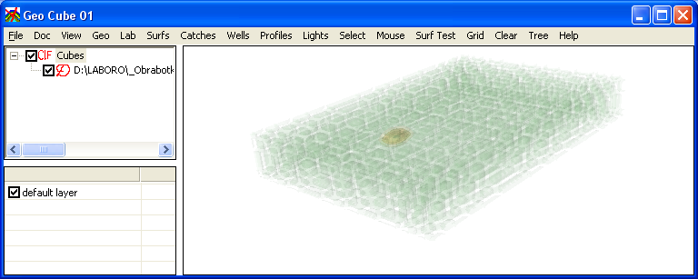

Для ускорения работы программы в режиме тестирования была использована лишь центральная часть площадки от 45% до 55% как по широте так и по долготе.

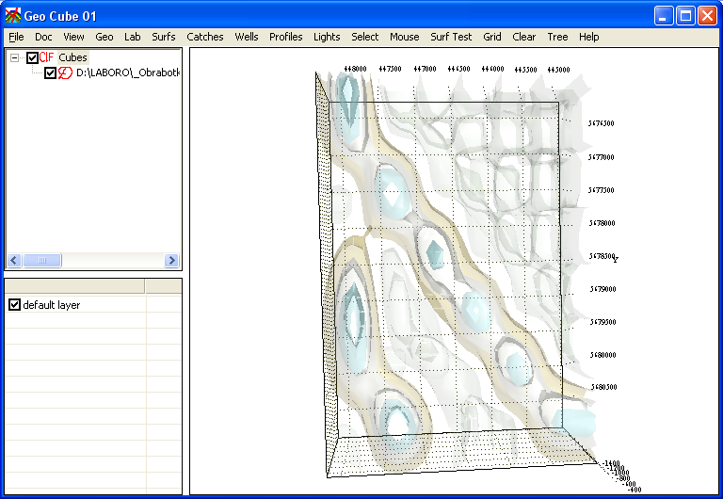

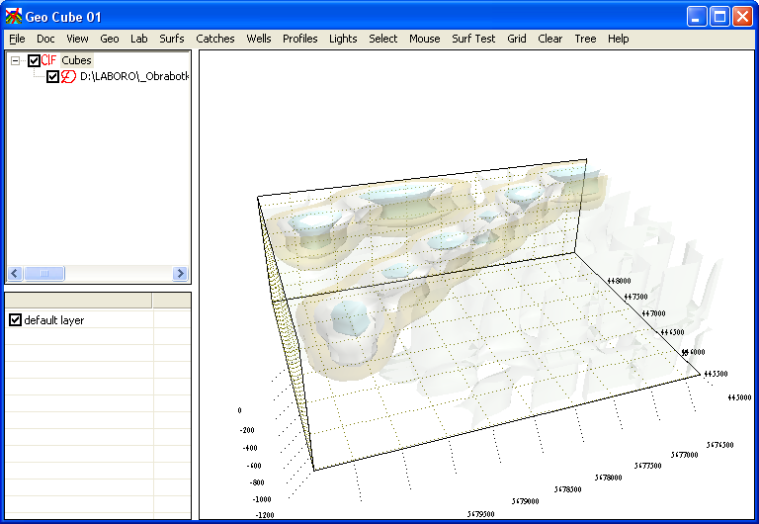

При этом ошибка реконструкции (в соответствии с шагом 7 описания алгоритма) составила 34.9 %

Затем в целях тестирования алгоритма на вход программы был подан реконструированный сигнал, при этом были введены те же параметры. В результате была получена несколько отличающаяся в мелких деталях, но структурно аналогичная картина:
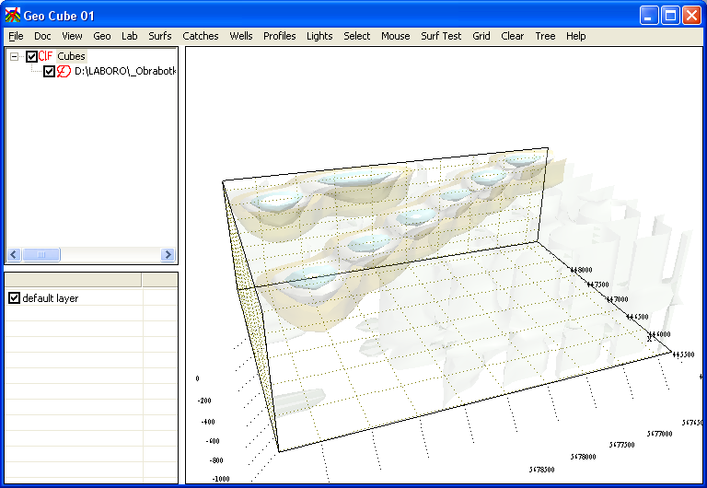

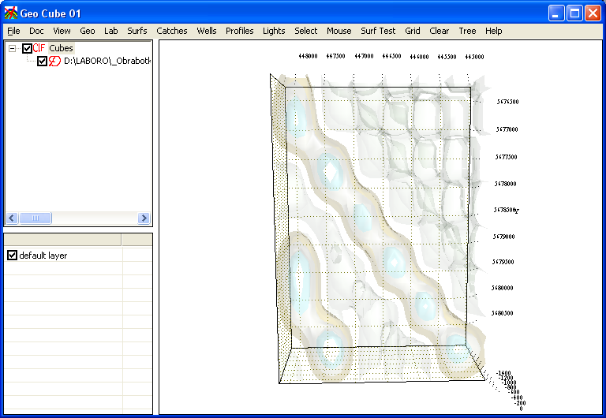

Ошибка реконструкции составила теперь уже 12,35 %
Вывод. Ненулевая ошибка повторной реконструкции говорит о наличии некоторой погрешности в имеющейся у автора реализации алгоритма. Но с другой стороны воспроизведение основных структурных элементов при повторной реконструкции даёт основание говорить о том, что алгоритм решения обратной задачи всё же в основном работает.

Теперь пробуем обработать весь объект. Но опять же для ускорения работы программы мы используем лишь 1/10 всех точек измерения, равномерно отфильтровывая их со всех профилей.
При этом вводим следующие параметры:

z0 130
z_min -3000
k_oslablenie 0,002
have_pereopredelen_system 0
alpha_min_sq - regularization koefficient 0.1
alpha_holesski - regularization koefficient 0.1
j_start = 0
smoof_power = 64

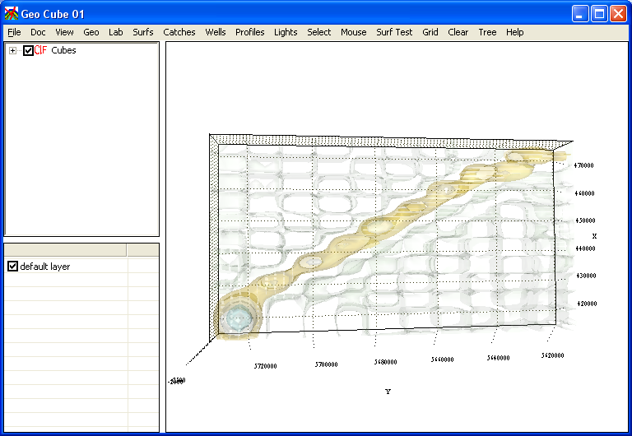

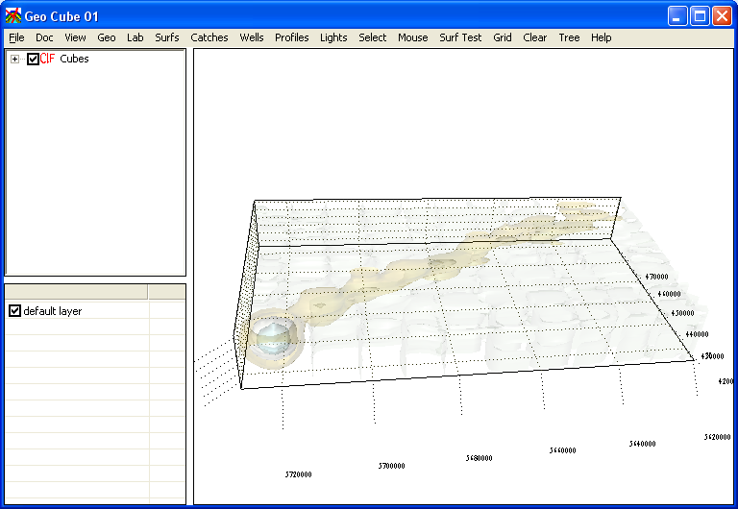

Ошибка реконструкции 83 %

В результате обнаруживаем, что алгоритм выхватил лишь, возможно самый существенный элемент структуры, который, кстати повторяется и при анализе центральной части площадки.
Каковы пути увеличения информативности алгоритма?
1) использование не 1/10, а всех точек. Этот путь ведёт к увеличению времени расчёта в геометрической прогрессии. Например, для расчёта всех точек данного объекта требуется не менее суток машинного времени.
2) разбиение объекта на фрагменты и анализ каждого фрагмента в отдельности. Этот путь представляется перспективным исходя из свойства алгоритма выхватывать главную особенность площадки. По видимому это свойство заложено в процедуре решения системы уравнений методом наименьших квадратов.
3) одновременное использование данных не только одного типа антенн, но всех трёх типов антенн (подобнее см. ниже).

Теперь, поскольку мы убедились в наличии у нас вполне работоспособного алгоритма решения обратной задачи, возникает необходимость более подробного анализа формулировки прямой задачи.
В первоначальном варианте, исследованном выше, прямая задача формулировалась следующим образом:
// координаты геологического источника сигнала
xi = x0 + C * delta_x;
yi = y0 + r * delta_y;
zi = z0 - p * delta_z;
// координаты антенн – приёмника сигнала
X[j] Y[j] Z[j]
// расстояние от геологического источника
// до приёмника на профиле
len = sqrt( (X[j]-xi)*(X[j]-xi) + (Y[j]-yi)*(Y[j]-yi) + (Z[j]-zi)*(Z[j]-zi) );
// угол направления на источник
phi = acos ((Z[j]-zi) / len);
// вычисляем угловой коэффициент
k_phi = k_phi_max * phi;
if (fabs(k_phi) > PI) k_phi = 0.0;
// мягкое включение углового коэффициента
phi_k = pow(sin(k_phi), smoof_power);
if (phi_k > 0.1)
{
// добавление элемента в разреженную строку
Value = k1 * exp ( - k_oslablenie * len) * phi_k;
}
Где
k1 = 1.0;
k, // отношение глубины источника к полной (два плеча) длине аномалии
k_phi_max = (PI/2.0)/atan(1.0/2.0*k);
smoof_power = 24;

Как видно из распечатки, формулировка прямой задачи носит полу интуитивных характер, поскольку в ней кроме физически обоснованного коэффициента ослабления сигнала использовался эмпирически выведенный коэффициент k, выражающий отношение глубины источника аномалии к длине аномалии, регистрируемой на графиках измеренных по профилям сигналов. В исследованном выше примере он задавался равным 0.75.

График зависимости сигнала на приемнике в зависимости от глубины источника для этого кода выглядит следующим образом:

k_oslablenie = 0.004; smoof_power = 8;

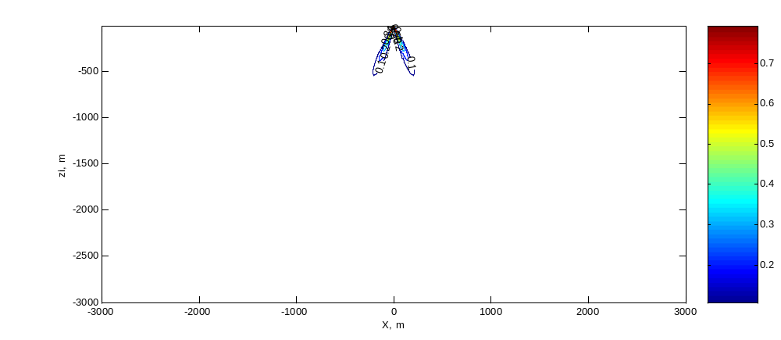

k_oslablenie = 0.001; smoof_power = 8;

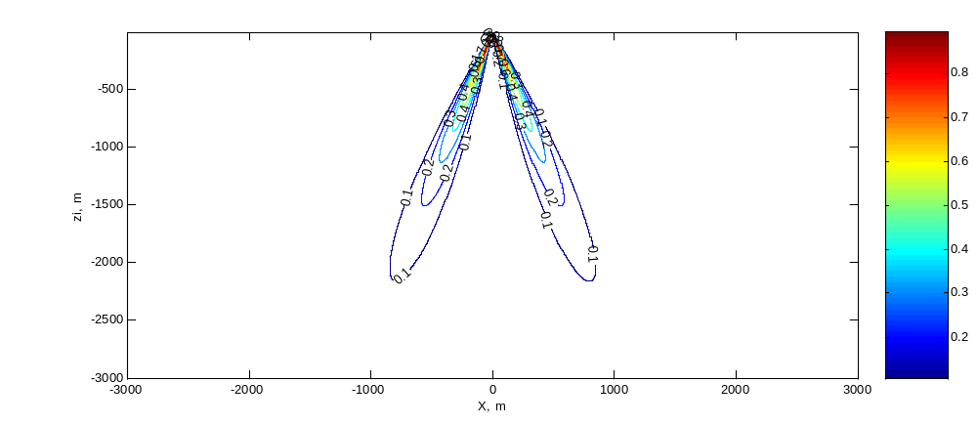

k_oslablenie = 0.001; smoof_power = 24;
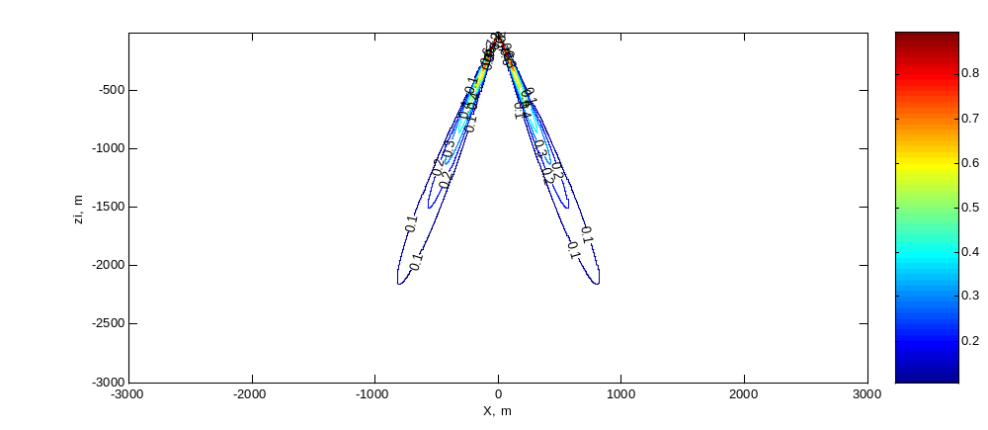
k_oslablenie = 0.001; smoof_power = 2;
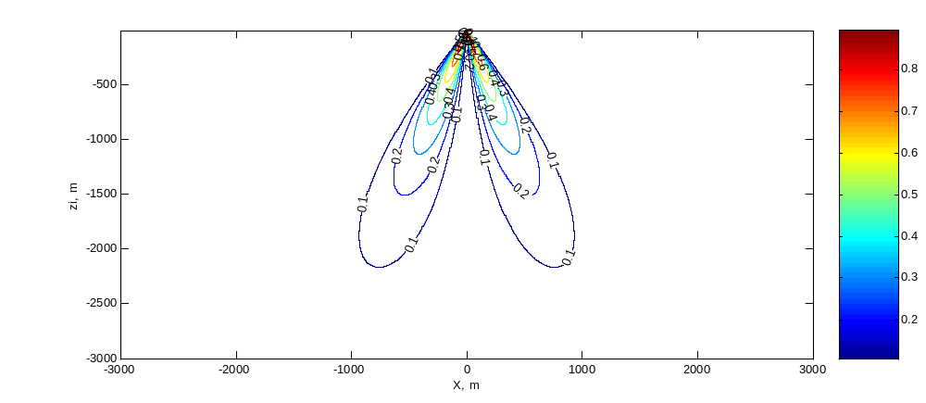
k_oslablenie = 0.0005; smoof_power = 8;

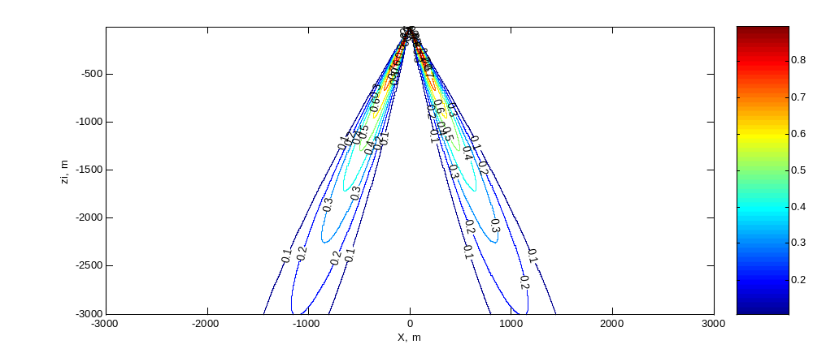
k_oslablenie = 0.0005; smoof_power = 2;

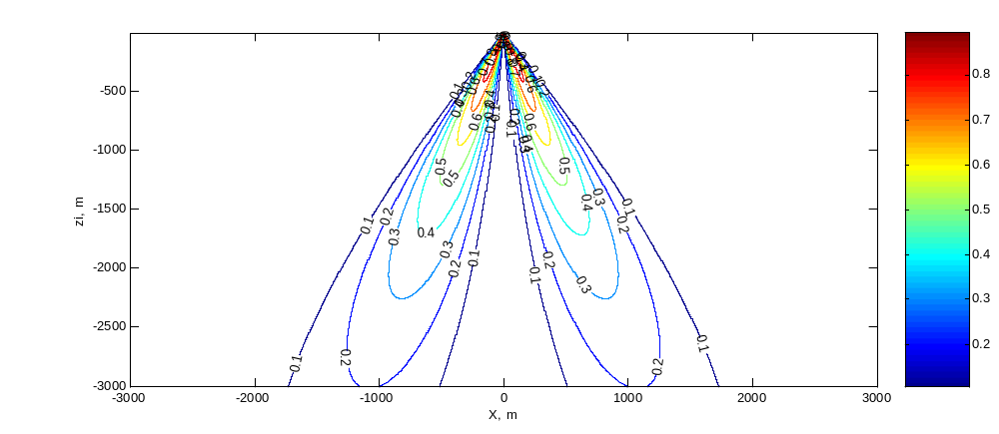

Теперь однако рассмотрим более реалистичную постановку прямой задачи, учитывающую сигналы принимаемые на 3-х взаимно-перпендикулярных антеннах.

- Направления рамочных антенн X, Y и Z задаются как вектора нормали: AX(1,0,0), AY(0,1,0) и AZ(0,0,1) соответственно.
- Координата источника излучения xi, yi, zi
- Его мощность W – сейчас мы рассмотрим приближение, когда излучатели излучают неполяризованную ЭМ волну
- Координата измерения излучения x, y, z
- Проводим вектор луча от источника к точке измерения L (x-xi, y-yi, z-zi)
- Модуль вектора луча |L| даёт расстояние, пройденное сигналом
- Ослабление сигнала вычисляем через коэффициент ослабления k_oslablenie : exp ( - k_oslablenie * |L|)

Выводим формулу для коэффициента выхода антенны, учитывая диаграмму направленности антенн.

Допустим, что ЭМ волна от источника излучения xi, yi, zi распространяется снизу вверх вертикально, а нормаль антенны AZ(0,0,1) тоже расположена вертикально. Поток электромагнитной индукции или магнитный поток (проверить применение какого термина уместнее), вызванный вектором напряжённости магнитного поля рассматриваемого луча в силу геометрических причин не будет пересекать контур, поэтому коэффициент выхода антенны будет равен нулю.

Рассмотрим взаимодействие этой же волны с антенной AX(1,0,0), нормаль которой расположена вдоль оси X, то есть по широте. Контур этой антенны будет нормально (под прямым углом) пересечён иксовой (широтной) компонентой эллипсоида поляризации рассматриваемого луча ЭМ волны. Но так как мы сейчас рассматриваем приближение неполяризованных источников, коэффициент выхода антенны будет равен 1.

Теперь рассмотрим взаимодействие той же волны с антенной AY(0,1,0), нормаль которой расположена вдоль оси Y, то есть по долготе. Контур этой антенны будет нормально пересечён игрековой (долготной) компонентой эллипсоида поляризации рассматриваемого луча ЭМ волны. Т.о., поскольку обе компоненты эллипсоида поляризации равны коэффициент выхода антенны будет также равен 1.0.

- Итак, учитываем диаграмму направленности. При допущении, что электромагнитный луч не поляризован, используя закон электромагнитной индукции для контура, вводим коэффициент равный sin(phi) в степени n, где n равно 1 или 2, а phi – угол между векторами луча и нормалью антенны AX, AY или AZ. Определяем сперва cos(phi) через скалярное произведение AL векторов луча L и антенной нормали A (ax,ay,az). Вычисляем AL = |A|*|L|* cos(phi) = ax*(x-xi) + ay*(y-yi) + az*(z-zi). Откуда (зная, что |A| = 1): cos(phi) = (ax*(x-xi) + ay*(y-yi) + az*(z-zi)) / |L|.

Приближение неполяризованного луча позволяет произвести более подробную реконструкцию распределения мощности излучателей в пространстве. Но не даёт возможности произвести анализ анизотропии излучения горных пород.

Ниже приведена программная реализация данной трёх-антенной формулировки прямой задачи

// угол между направлением на источник и нормалью к антене
phi = acos((ax*(X[j]-xi) + ay*(Y[j]-yi) + az*(Z[j]-zi)) / len);
// коэффициент выхода диаграммы направленности
phi_k = pow(sin(phi), pw_dnp);
//
value = k1 * exp ( - k_oslablenie * len) * phi_k;
if (fabs(value) > min_value)
{
// добавление элемента в разреженную строку
(*m)[j].put(i, value);
}

Программная реализация трёх-антенной прямой задачи требует договора о том, как производить соответствие между антеннами на самолёте и логическими антеннами AX(1,0,0), AY(0,1,0) и AZ(0,0,1).

Допустим, что прибор под именем X записывает в базу данных ту антенну, нормаль которой направлена вдоль направления полёта самолёта. Тогда условие необходимости замены обозначений антенн не возникает, если самолёт летит вдоль широты, но такая необходимость замены обозначений антенн возникает, если самолёт летит вдоль долготы.

Если вдоль направления полёта самолёта закреплена нормаль антенны Y, тогда наоборот условие необходимости замены обозначений антенн не возникает, если самолёт летит вдоль долготы, но возникает, если самолёт летит вдоль широты.

Поэтому в процессе работы программы пользователь должен ответить на вопрос:
Enter normal of which antenn X or Y is parallel to profile (or to fly of airplane)

Рассмотрим теперь графики зависимости сигналов на приемнике в зависимости от глубины источника для этой постановки прямой задачи (учитывающей диаграмму направленности 3-х взаимно-перпендикулярных антенн).

ax = 0; ay = 0; az = 1;
k_oslablenie = 0.001; pw_dnp = 1;

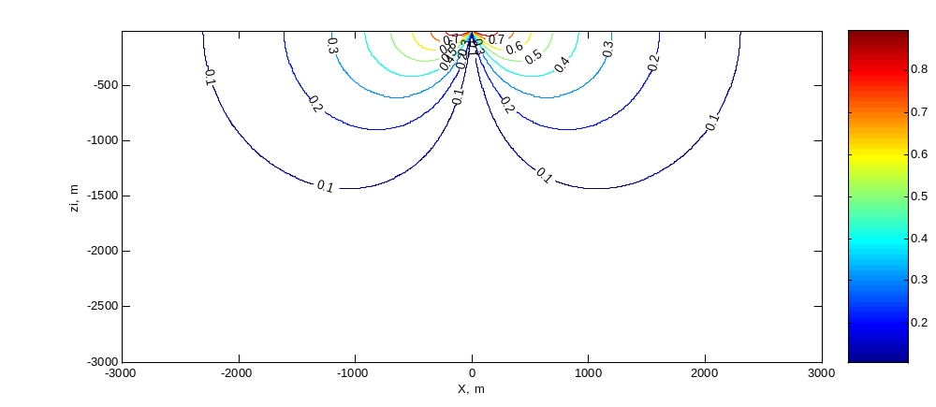
ax = 0; ay = 0; az = 1;
k_oslablenie = 0.001; pw_dnp = 2;

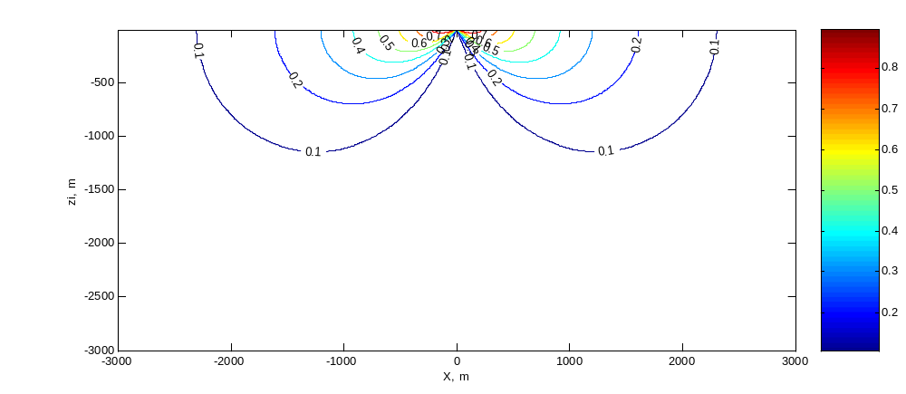

ax = 0; ay = 0; az = 1;
k_oslablenie = 0.0005; pw_dnp = 2;

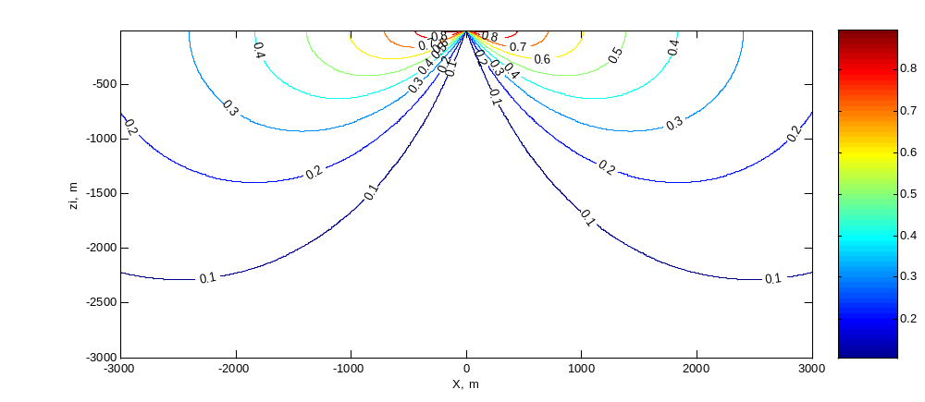

ax = 0; ay = 0; az = 1;
k_oslablenie = 0.001; pw_dnp = 4;
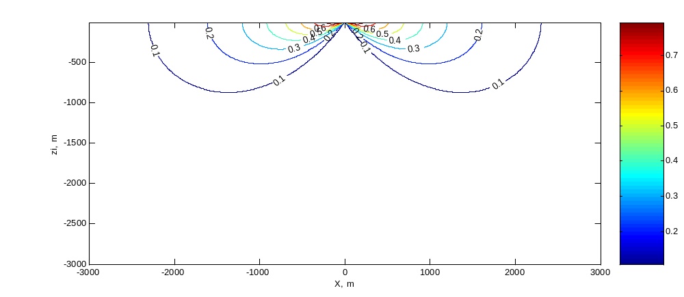
ax = 0; ay = 0; az = 1;
k_oslablenie = 0.0005; pw_dnp = 4;

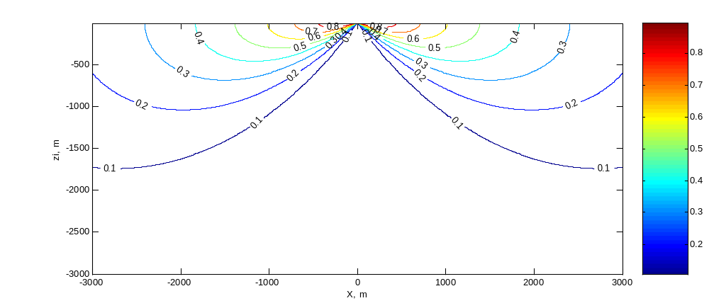

Меняем антенну ax = 0; ay = 1; az = 0;
k_oslablenie = 0.001; pw_dnp = 2;
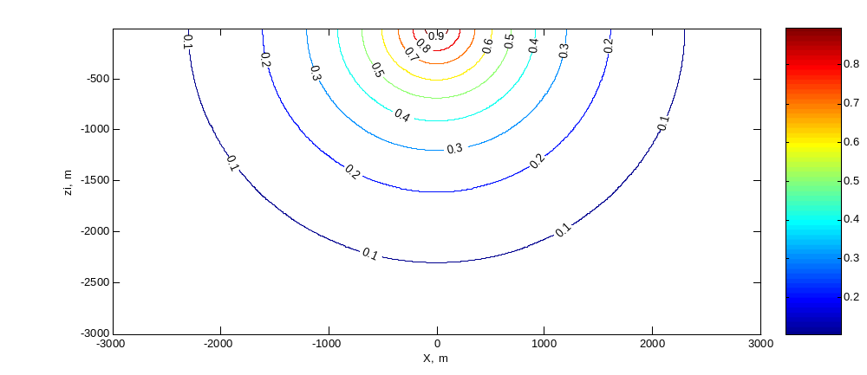
ax = 0; ay = 1; az = 0;
k_oslablenie = 0.0005; pw_dnp = 2;
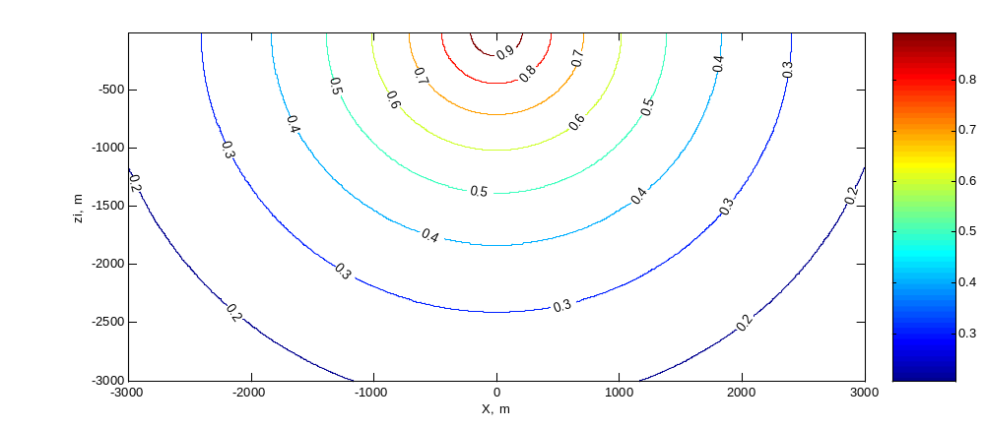
Опять меняем антенну ax = 1; ay = 0; az = 0;
k_oslablenie = 0.0005; pw_dnp = 2;
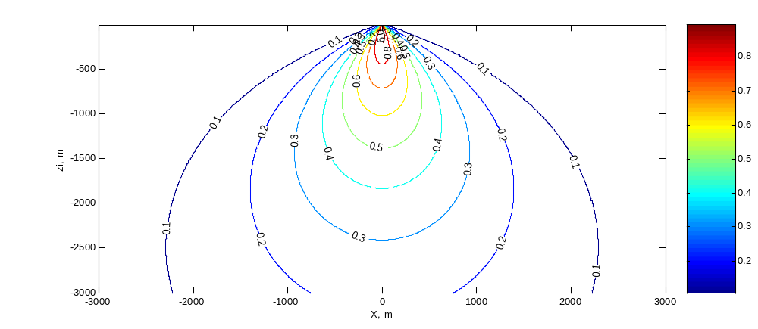

ax = 1; ay = 0; az = 0;
k_oslablenie = 0.0005; pw_dnp = 4;
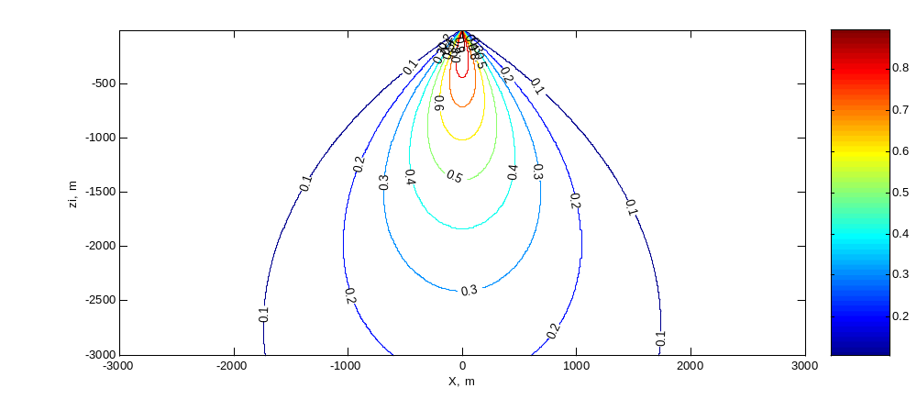
ax = 1; ay = 0; az = 0;
k_oslablenie = 0.001; pw_dnp = 4;
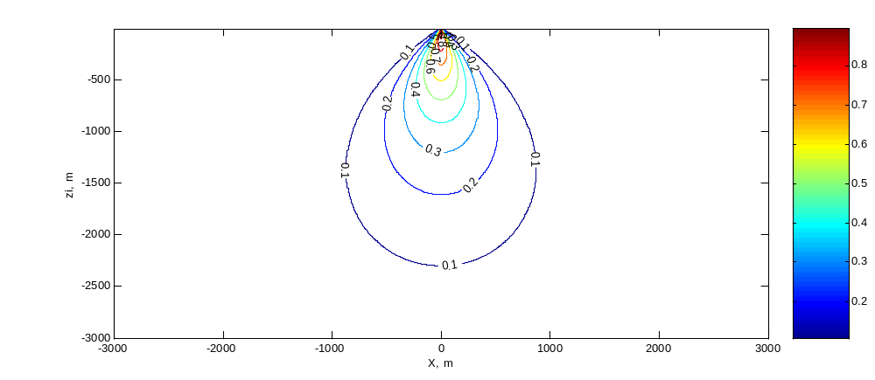
ax = 1; ay = 0; az = 0;
k_oslablenie = 0.001; pw_dnp = 2;
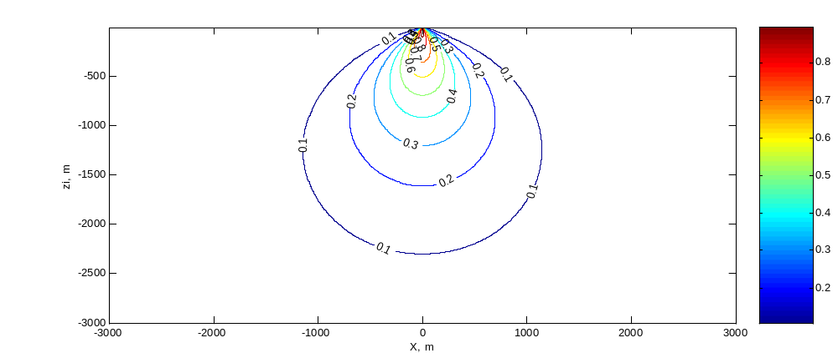

Как видно из графиков, в данной формулировке прямой задачи отпадает необходимость во введении искусственного коэффициента smoof_power. Кроме того эмпирически выведенный коэффициент k, выражающий отношение глубины источника аномалии к длине аномалии, регистрируемой на графиках, по крайней мере для антенн AX и AZ получает своё естественное объяснение на основании учёта физических соображений диаграммы направленности и ослабления сигала в грунте. При этом отпадает необходимость заранее задавать угловой коэффициент k, достаточно задать коэффициент ослабления и коэффициент pw_dnp. Последний наиболее вероятно, должен иметь значение 2, что означает возведение в квадрат амплитуды напряжённости переменного магнитного поля для перехода к мощности принимаемого сигнала. Однако для реальных приборов этот коэффициент может принимать и другие значения, что очевидно, может зависеть от типа применяемого усилителя.

Что касается коэффициента ослабления k_oslablenie ЭМ сигнала в горной породе, то его можно оценить исходя из данных по электрическому сопротивлению горных пород.

С другой стороны, зная из опыта значения эмпирического углового коэффициента k, можно попытаться приблизительно выбрать приемлемые значения коэффициентов k_oslablenie и pw_dnp.
Причём анализ вышеприведенных графиков говорит о том, что углового коэффициента k в большей степени зависит от pw_dnp чем от k_oslablenie.

Учитывая, что коэффициент k обычно принимает значения от 0,75 до 1, коэффициент pw_dnp, по-видимому, должен принимать значения от 2 до 4, причём значение 2 представляется более вероятным.

Метод светящихся столбов.

Это результат обработки одного субширотного и одного субмеридионального профиля в трёхмерном алгоритме решения обратной задачи, редуцированной к двумерному профилю.
Коэффициент ослабления 0.005
Альтитуда поверхности 130 минимальная альтитуда -1870 м
Enter normal of which antenn X or Y is parallel to profile (or to fly of airplane) X
Alpha 5, 5

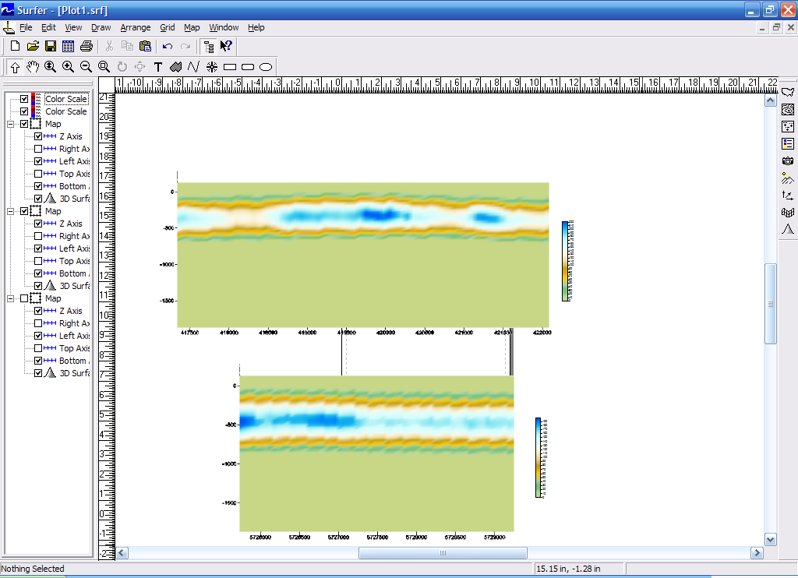
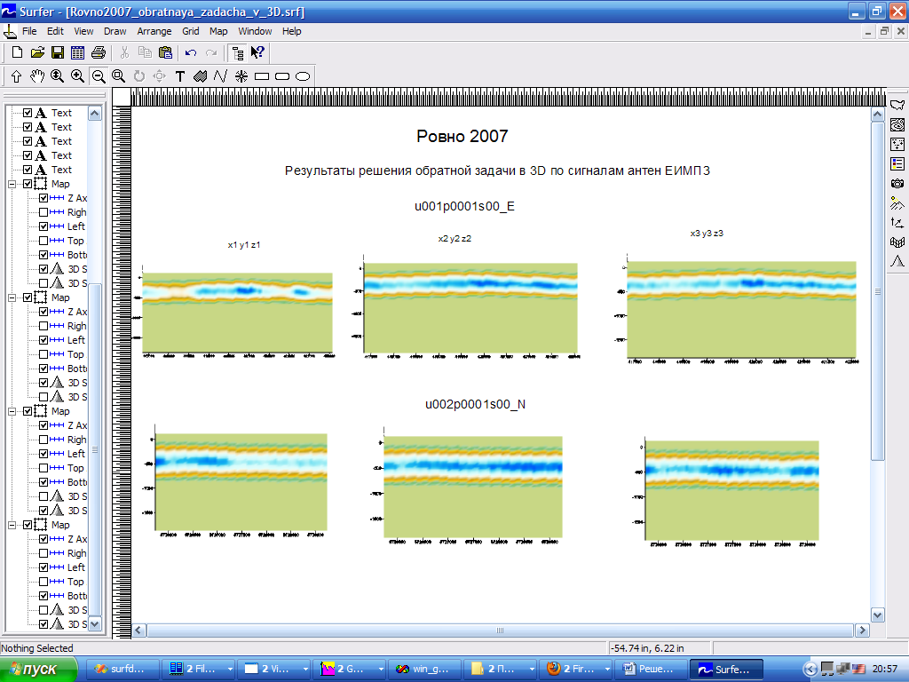

Коэффициент ослабления 0.002
Альтитуда поверхности 130 минимальная альтитуда -1870 м

